ASSUNTO :. INDICO AO EXMO SENHOR PREFEITO LUIS GUSTAVO DE ANTUNES STUPP JUNTO AO DEPARTAMENTO COMPETENTE QUE REALIZE OPERAÇÃO TAPA BURACOS NA RODOVIA DEPUTADO NAGIB CHAIB.

DESPACHO

SALA DAS SESSÕES ____/____/_____

PRESIDENTE DA MESA

INDICAÇÃO Nº , DE 2013

SENHOR PRESIDENTE,
SENHORES VEREADORES,

INDICO ao Exmo Senhor Prefeito Municipal Luis Gustavo Antunes Stupp junto ao departamento competente que realize Operação tapa Buracos na Rodovia Deputado Nagib Chaib.

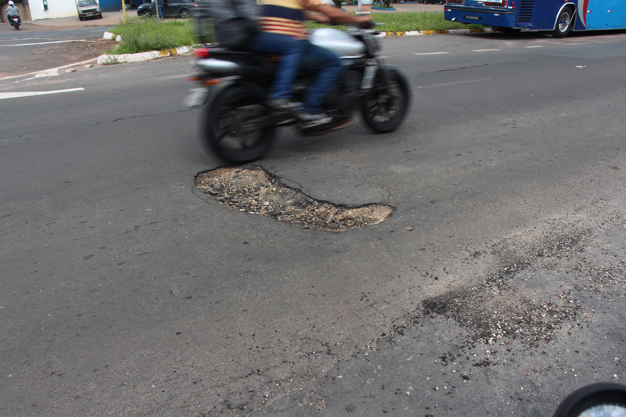

SALA DAS SESSÕES “VEREADOR SANTO RÓTOLLI”, aos 04 de Outubro de 2013

VEREADOR LUIS ROBERTO TAVARES

